昆明八中2018-2019年下学期选课操作说明
亲爱的同学：

大家好！本学期的选课即将开始，为保证同学们选课的顺利进行，现将本次选课的相关信息列出如下，请务必仔细阅读：

一、本次选课安排
1.选课时间：2019年3月2日9:30-18:30
2.选课平台：希悦校园系统 https://km8z.seiue.com
3.选课规则：本次选课为先到先得模式，请同学们提前选好课程，在选课开始后，及时提交，并关注各自是否选上课程，未选上的请在选课结束前迅速补选。
4.选课说明：请各位同学认真阅读课程简介，初中的同学只能选择初中的课程，必须在周三选一门、周四选一门（共选2门选修课）；高中的同学只能选择高中的课程。只能选择一门课程且必须选报一门课程。

二、希悦选课系统操作流程
本次选课在希悦校园系统中进行，请同学详细阅读，按如下流程进行操作：
1.PC电脑端选课流程
第一步：在电脑上利用浏览器打开学校希悦校园系统学校希悦校园系统网址：https://km8z.seiue.com。（电脑系统：Windows 电脑或苹果 Mac 电脑，其中 Windows 要求 Windows 7 或更高版本，Mac 要求 OSX 10.9 或更高版本。浏览器：推荐使用谷歌Chrome浏览器和高速模式下的360浏览器。注：绝对不可使用IE浏览器！！！）
第二步：输入账号和密码，进入系统。
账号：学号（8位，如11200101）
密码：初次登录或未修改过密码，密码默认为123456。若修改密码，请学生要记住修改后的密码。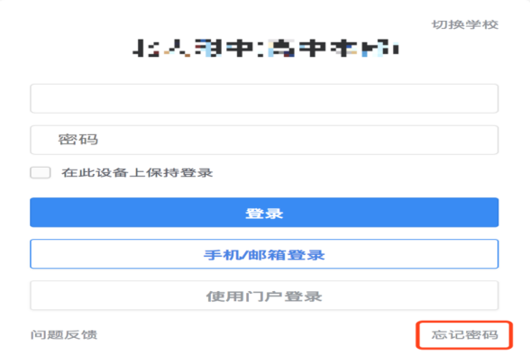若忘记密码，并曾绑定过手机或者邮箱，请点击下图中右下角的「忘记密码」，自行进行密码找回。
若忘记密码，但未绑定过手机或者邮箱，请找各自班主任老师进行密码重置。

第三步：选择是否绑定手机和微信（方便密码找回）
（1）绑定手机：第一次登陆未绑定手机号会提示绑定，输入手机号，获取验证码，输入验证码后，点击“立即绑定”即可。
（2）绑定微信：绑定微信后可以方便地在手机上操作选课，具体方法为绑定手机完成后会弹出绑定微信的二维码，用微信扫二维码即可。
第四步：进入选课页面
登入学校希悦校园系统后，在首页中会看到一个蓝绿色的选课通知条，点击其右侧的「去选课」，即可进入选课页面。
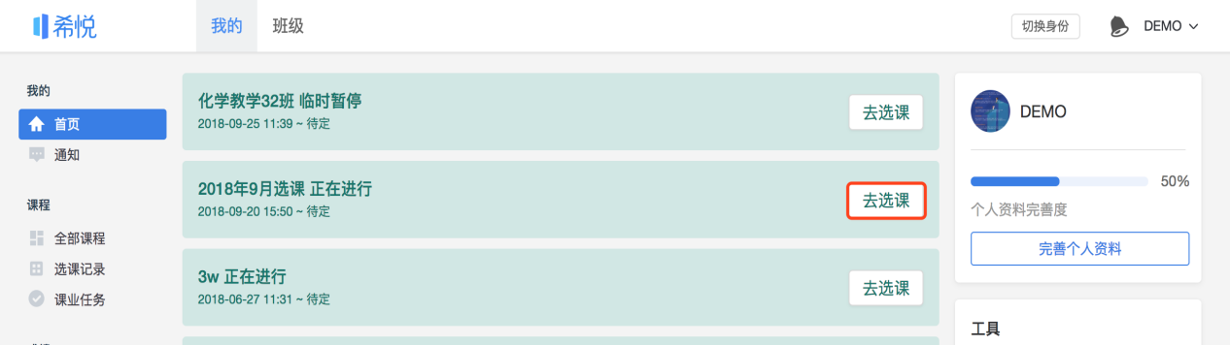
第五步：进行选课
在选课页面中根据所提供的课程、选课规则和个人意愿进行选课。
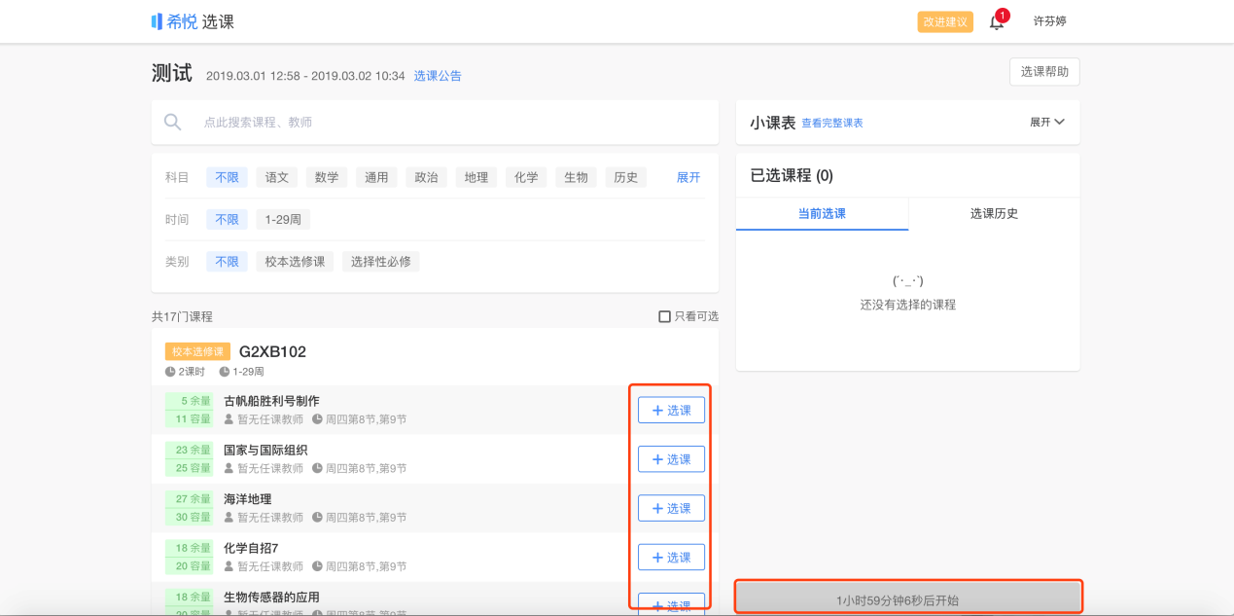
第六步：完成选课
在课程选择完后，等待选课提交开始后，点击页面右下角的「提交选课」，即可完成本次选课任务。
2.手机微信端选课流程：
第一步：进入微信端希悦校园系统
打开手机微信，搜索“希悦校园”，关注希悦校园公众号，点击“进入公众号”，进入主页面，关注希悦校园公众号。进入主页后，点击左下方的「进入希悦」, 登录系统。（如下图所示）
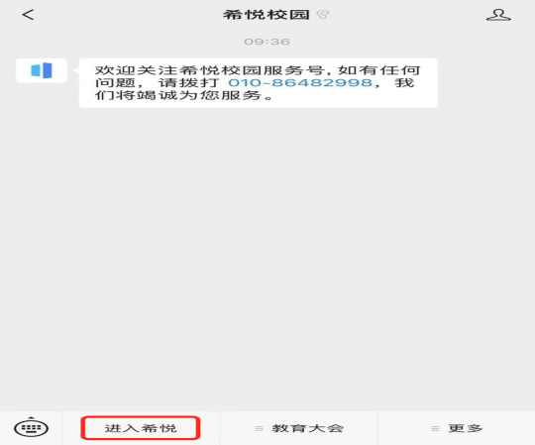第二步：登入希悦校园系统账号
进入希悦官网选择学校、输入账号与密码或手机号和邮箱（请参见以上PC电脑端选课流程第二步），然后点击“登录并绑定微信”。
绑定微信：初次使用手机端登录系统时，系统默认绑定微信。如果想要更换绑定微信或者解除绑定，可以主页中点击右下角“更多”，选“解除微信绑定”。
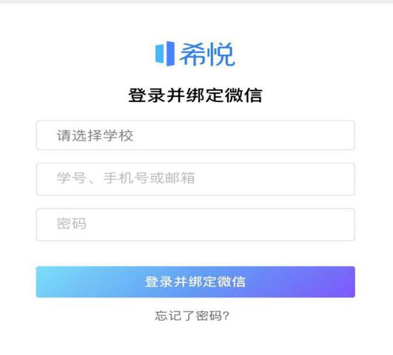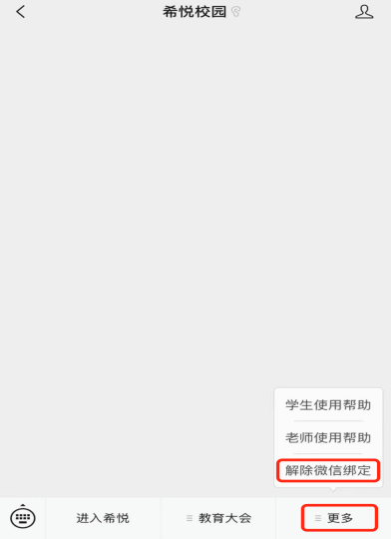

第三步：进入选课页面
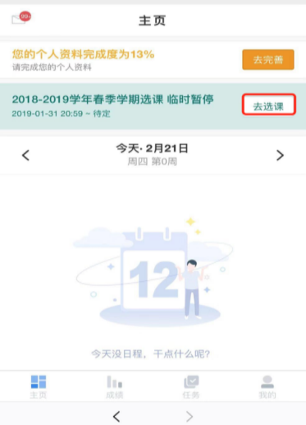登入账户后，在主页中中上方会看一个蓝绿色的选课通知条，点击其右侧的「去选课」，即可进入选课页面。

第四步：进行选课
在选课页面中根据所提供的课程、选课规则和个人意愿进行选课。
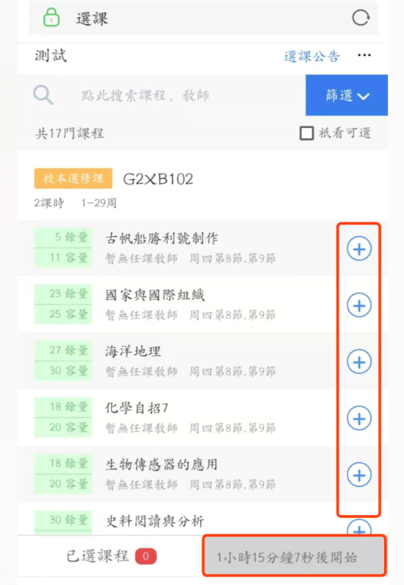
第五步：完成选课
在课程选择完成后，等待选课提交开始后，点击页面右下角的「提交选课」，即可完成本次选课任务。
三、常见问题
登录不了怎么办？
1．网络原因
检查所用设备（电脑或者手机）的网络环境是否稳定，如果确认是断网状态，可换台设备或者切换至4G移动网络，再次尝试登录。
2．系统繁忙
在确认网络没有问题的情况下，如果仍然登录不上系统，很可能是由于选课期间系统访问人数较多，导致的系统繁忙，您可以多等一会儿，或者暂时退出登录，过几分钟再尝试登录。
若尝试多次仍无法登陆，或遇到其他系统使用问题，可拨打咨询电话：010-86482998，我们将安排工作人员接听您的电话，为您提供专业咨询。

